Tillsynsbegäran – information om höga naturvärden och fridlysta arter i avverkningsanmälan A 57471-2025 i Filipstads kommun
Denna tillsynsbegäran behandlar höga naturvärden i avverkningsanmälan A 57471-2025 i Filipstads kommun som inkom 2025-11-19 och omfattar 14,4 ha.
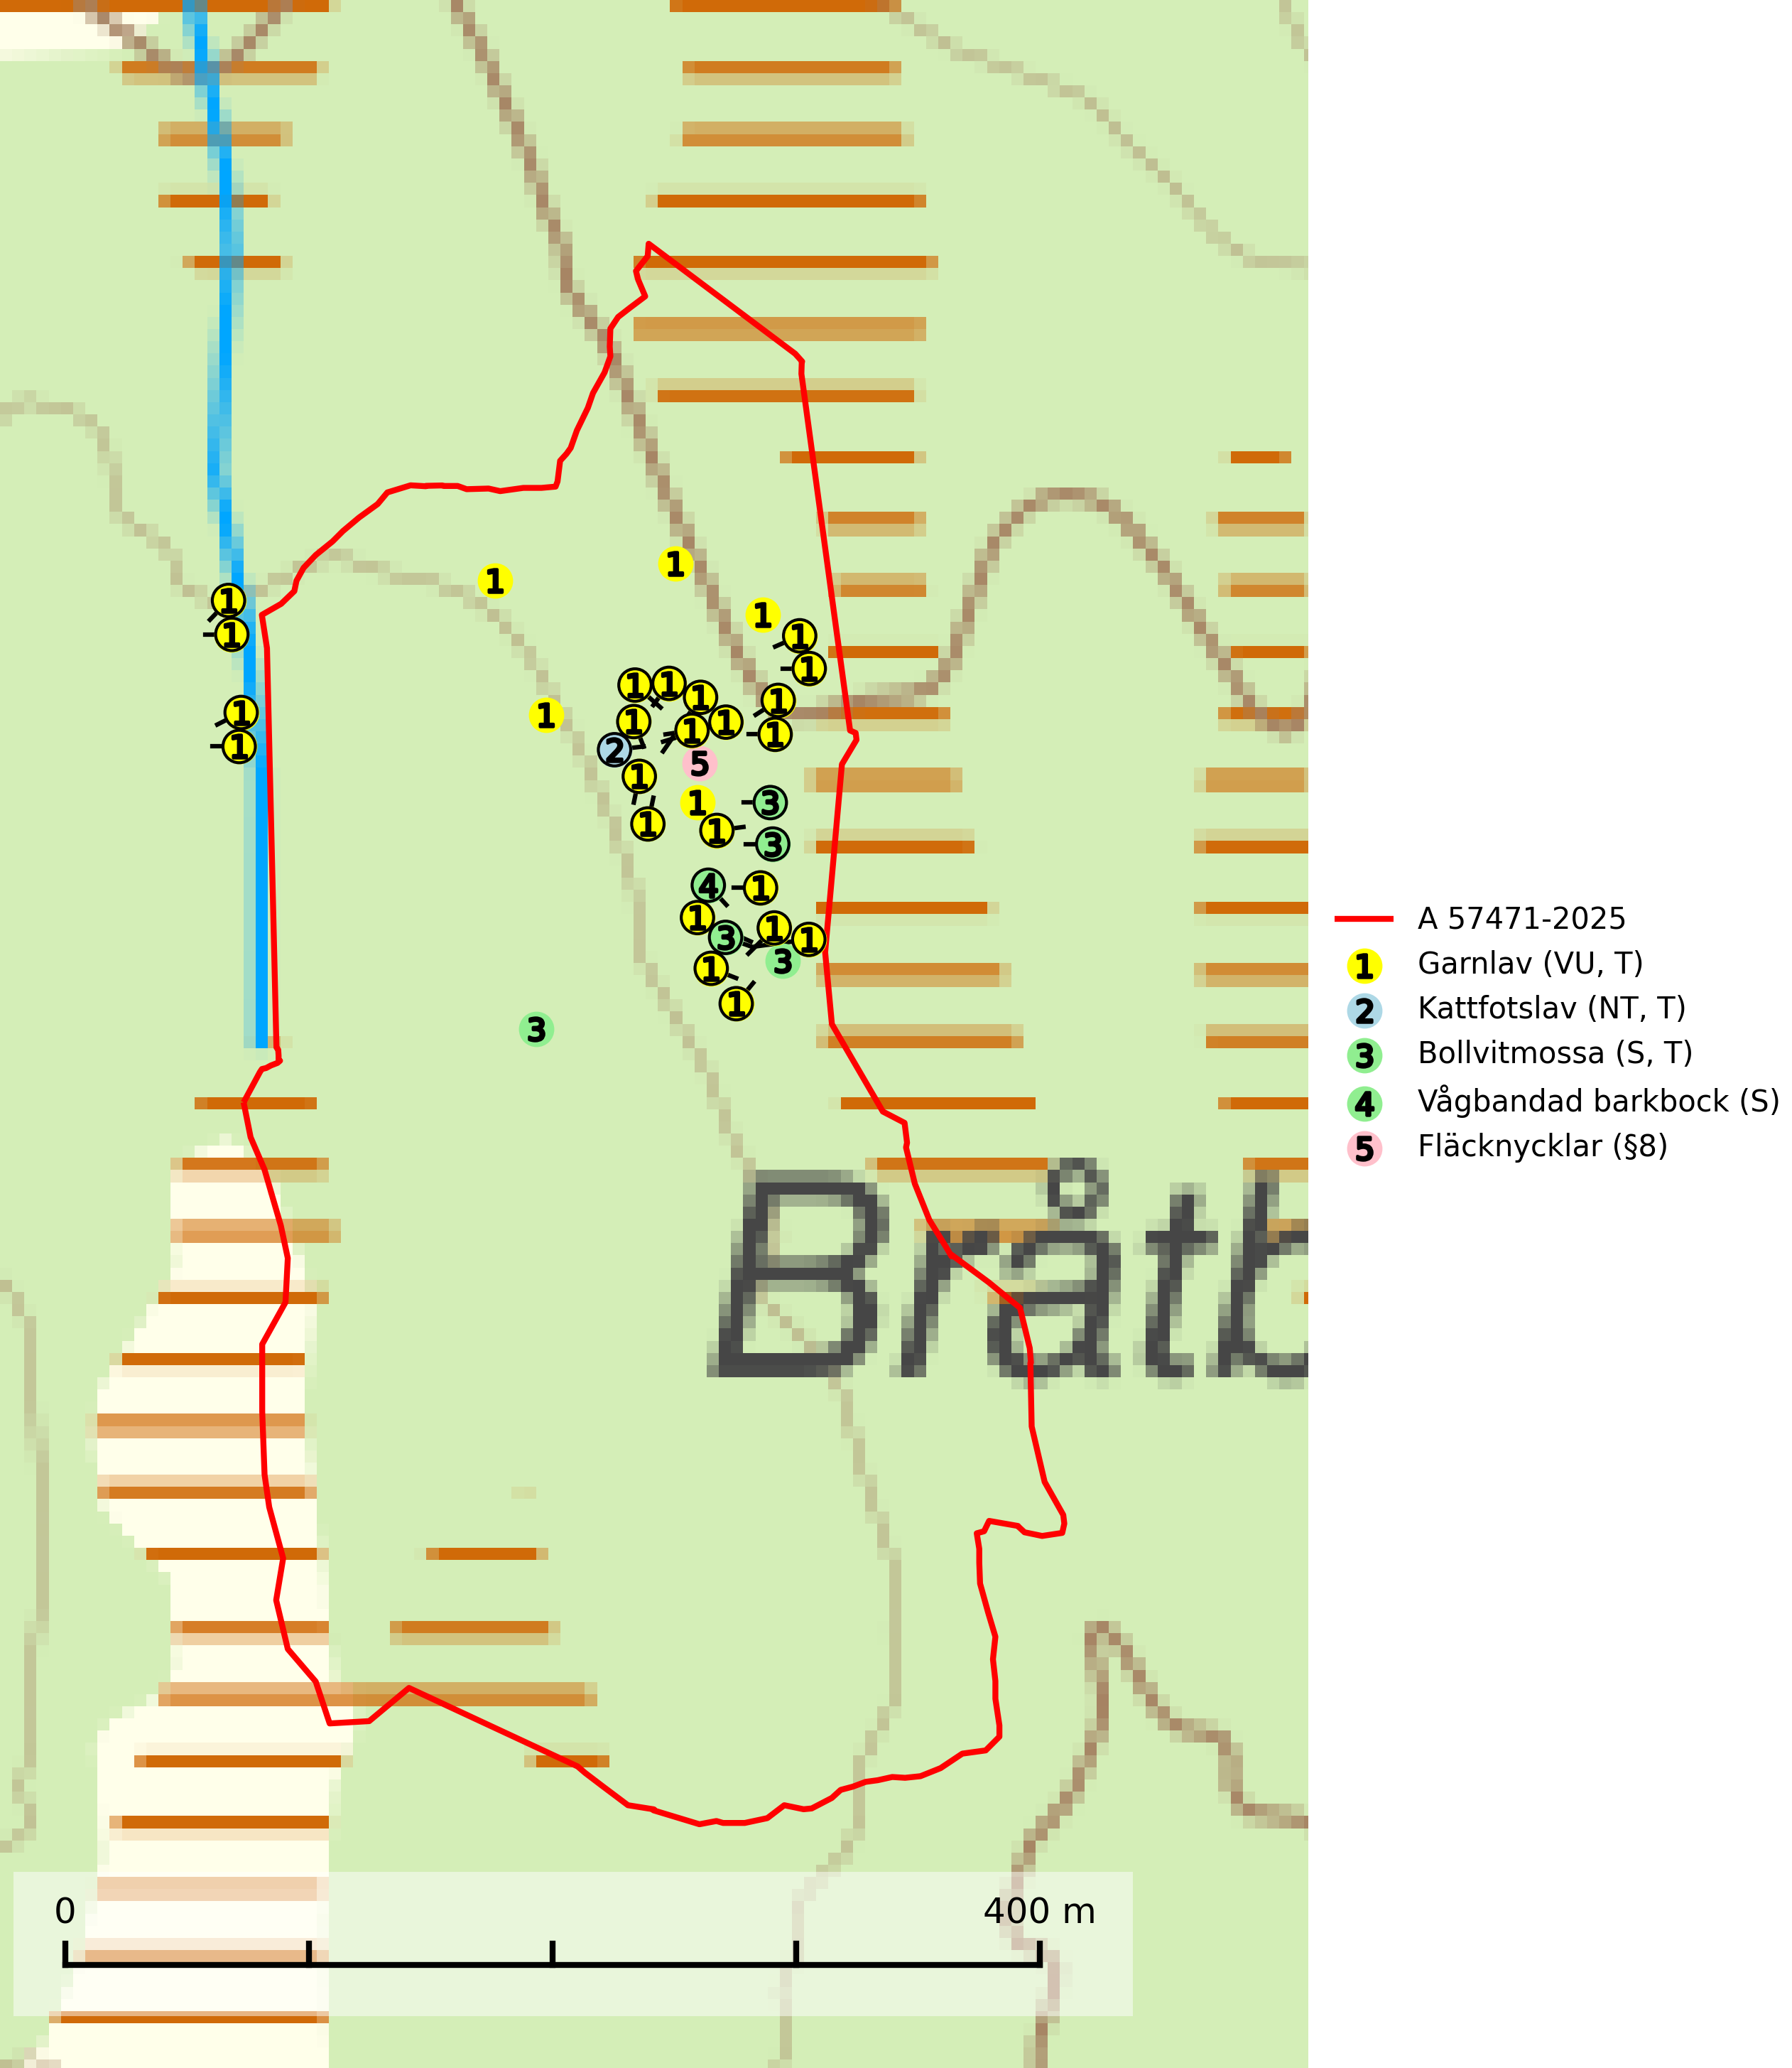
Figur 1. Fyndplatser för naturvårdsarter i och inom 25 meter från avverkningsanmälan. Markörer utan svart kant är placerade på fyndplatsen. Markörer med svart kant är placerade vid sidan av fyndplatsen och har ett svart streck som visar fyndplatsens exakta position. Kartans mittpunktskoordinat är N 6660702, E 455836 i SWEREF 99 TM.
I och inom 25 meter från avverkningsanmälan finns fynd av 5 naturvårdsarter, varav 2 är rödlistade, 1 är fridlyst, 3 är typiska (T) och 2 är signalarter (S): garnlav (VU, T), kattfotslav (NT, T), bollvitmossa (S, T), vågbandad barkbock (S) och fläcknycklar (§8). Se Figur 1.

Tillsynsbegäran
Vi begär härmed att Skogsstyrelsen fattar beslut enligt miljöbalken som säkerställer att skogens höga naturvärden bevaras samt att EU-lagstiftning efterlevs och att artskyddsbrott förhindras.
Vi önskar även ta del av de ställningstaganden och beslut som myndigheten meddelar till följd av aktuell avverkningsanmälan och föreningens inlaga (se 34 § förvaltningslagen).

Naturvårdsarter och fridlysta arter
Nedan följer beskrivningar av de naturvårdsarter och fridlysta arter som har sina livsmiljöer och växtplatser i den avverkningsanmälda skogen. De påträffade naturvårdsarterna är ett tydligt kvitto på att det rör sig om en skog med höga naturvärden.
Garnlav (VU) är en utpräglad barrskogsart som ibland kan drapera träden i norrländska grannaturskogar med hög luftfuktighet. Den förekommer även i talldominerade bestånd där den, förutom i trädens grenverk, påträffas hängande över ojämnheter i tallbarken. Arten har minskat starkt i södra och mellersta Sverige och den minskar även i sitt nordliga utbredningsområde. Minskningstakten uppgår till 30 (20–50) % inom 50 år och överstiger gränsvärdet för Sårbar (VU). Orsaken till tillbakagången beror främst på slutavverkningar av naturskogsartade skogar. Bestånd med riklig förekomst bör regelmässigt sparas, vilket även gynnar flera andra sällsynta och rödlistade arter. Garnlav är värdväxt för den mycket sällsynta och akut hotade fjärilen barrskogslavfly (CR) som hör hemma i boreala barrskogar med riklig förekomst av värdväxten. Tidigare kunde arten konstateras årligen på flera platser vid Dala-Floda i Dalarna innan lokalerna kalavverkades. Senaste fyndet i landet av barrskogslavfly är från år 2000 då den påträffades vid Högberget i Sollefteå kommun. Garnlav är typisk art för 9010 Taiga och 9070 Trädklädd betesmark (SLU Artdatabanken, 2026).
Kattfotslav (NT) är en mycket god signalart i hela sitt svenska utbredningsområde och skogsbestånd med kattfotslav är alltid värdefulla ur naturvårdssynpunkt. Arten indikerar dels ett mikroklimat med konstant hög luftfuktighet, dels kontinuitet av äldre träd och god trädslutenhet. Trots att den är vanligare i sydvästra Sverige växer den enbart i skogsbestånd med höga naturvärden. Den är känslig för skogliga ingrepp som kan förändra lokal- och mikroklimat. Kattfotslav är typisk art för 9010 Taiga, 9160 Näringsrik ekskog och 9190 Näringsfattig ekskog (Nitare & Skogsstyrelsen, 2019; SLU Artdatabanken, 2026).
Bollvitmossa är en bra signalart inom hela sitt utbredningsområde. Vanligast är den i naturvårdsintressanta tallsumpskogar. Även gransumpskogar med bollvitmossa har normalt höga naturvärden. Arten indikerar skogsmark med stabila hydrologiska förhållanden och sannolikt även lång skoglig kontinuitet. Bollvitmossa är typisk art för 9010 Taiga och 9740 Skogsbevuxen myr (SLU Artdatabanken, 2025; Nitare & Skogsstyrelsen, 2019).
Vågbandad barkbock är en långhorning vars larvutveckling sker under bark på nyligen döda stående barrträd, främst gran, mer undantagsvis på tall. Främst i stående träd, särskilt gamla, långsamvuxna granar med grov bark, även i grövre grenar, stubbar eller vindfällen. Arten är starkt knuten till naturskogsliknande granskogar, och gynnas av extrema torrsomrar som försvagar träden. Arten påverkas negativt av brist på kontinuitetsskog och en minskning av populationen pågår eller förväntas ske (SLU Artdatabanken, 2025).

